Информация по льготному кредитованию
для субъектов малого и среднего предпринимательства 8,5 %

25 февраля 2019 года стартовала программа льготного кредитования для субъектов малого и среднего предпринимательства в рамках нацпроекта "МСП и поддержка индивидуальной предпринимательской инициативы". Это совместная программа субсидирования Минэкономразвития России и Корпорации МСП в соответствии с постановлением Правительства РФ от 30 декабря 2018 года № 1764.
Программа льготного кредитования малого и среднего бизнеса, осуществляющего деятельность в приоритетных отраслях (Программа 8,5), предусматривает компенсацию недополученных доходов российским кредитным организациям для того, чтобы конечная ставка для заёмщика была не более 8,5% годовых на период предоставления уполномоченному банку субсидии по кредитному договору (соглашению).
Кредит по 8,5% можно взять на инвестиционные цели до 1 млрд рублей на срок до 10 лет и на оборотные цели - до 100 млн на срок до 3 лет. Как и прежде, установлена квота на микро предприятия - не менее 10%.

ПРОГРАММА ЛЬГОТНОГО КРЕДИТОВАНИЯ -
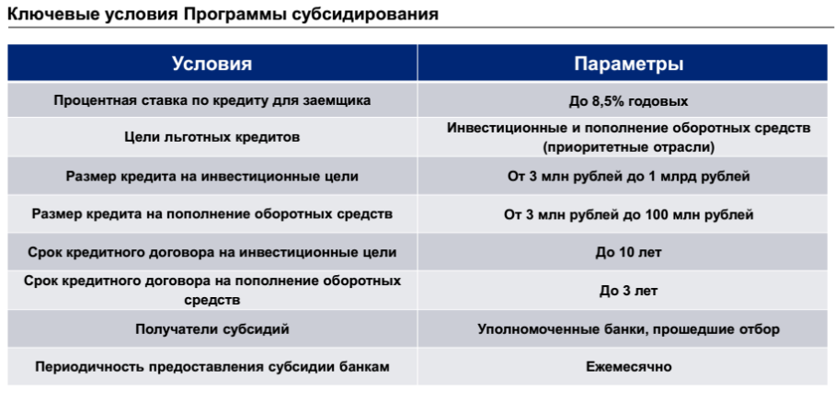
Предприниматели смогут получить льготные кредиты в уполномоченных банках по ставке не более 8,5%. Всего в программу вошли 70 банков из 29 регионов России.
Расширение перечня банков произошло за счет упрощения критериев отбора, благодаря этому некрупные региональные банки смогли принять участие в программе. При этом по сравнению с прошлым годом существенно расширен перечень отраслей, в которых могут кредитоваться предприниматели. Например, в программу включены инвестиционные кредиты в сфере торговли.

Период действия Программы 8,5 – 2019-2024 годы:
уполномоченным банком в 2019-2024 годах с заемщиком должен быть заключен кредитный договор (соглашение), предусматривающий обязательства уполномоченного банка предоставить заемщику кредит на условиях, предусмотренных Правилами предоставления субсидий из федерального бюджета российским кредитным организациям на возмещение недополученных ими доходов по кредитам, выданным в 2019-2024 годах субъектам малого и среднего предпринимательства по льготной ставке (утв. Постановлением Правительства Российской Федерации от 30 декабря 2018 г. N 1764).
Размер и сроки кредита:
- на пополнение оборотных средств от 3-х млн.руб. до 100 млн.руб.на срок до 3-х лет
- на инвестиционные цели от 3-х млн.руб. до 1 млрд. руб. на срок до 10 лет.

Участники Программы 8,5 – субъекты МСП, осуществляющие деятельность в следующих приоритетных отраслях:
- Сельское хозяйство, включая производство сельскохозяйственной продукции, а также предоставление услуг в этой отрасли экономики, в том числе в целях обеспечения импортозамещения и развития несырьевого экспорта.
- Обрабатывающее производство, в том числе производство пищевых продуктов, первичная и последующая (промышленная) переработка сельскохозяйственной продукции, в том числе в целях обеспечения импортозамещения и развития несырьевого экспорта.
- Производство и распределение электроэнергии, газа и воды.
- Строительство.
- Туристская деятельность и деятельность в области туристской индустрии в целях развития внутреннего и въездного туризма.
- Деятельность в области информации и связи.
- Транспортировка и хранение.
- Деятельность в области здравоохранения.
- Деятельность в области образования
- Водоснабжение, водоотведение, организация сбора, обработки и утилизации отходов, в том числе отсортированных материалов, а также переработка металлических и неметаллических отходов, мусора и прочих предметов во вторичное сырье, деятельность по ликвидации загрязнений.
- Деятельность гостиниц и предприятий общественного питания (за исключением ресторанов).
- Деятельность в области культуры и спорта.
- Деятельность профессиональная, научная и техническая.
- Деятельность в сфере бытовых услуг.
- Деятельность в сфере розничной торговли при условии, что субъект малого или среднего предпринимательства зарегистрирован и (или) осуществляет такую деятельность (в том числе через свои филиалы и иные обособленные подразделения, за исключением представительств) на территории монопрофильного муниципального образования, включенного в перечень монопрофильных муниципальных образований Российской Федерации (моногородов), утвержденный распоряжением Правительства Российской Федерации от 29 июля 2014 г. № 1398-р, и доля доходов от ее осуществления по итогам предыдущего календарного года составляет не менее 70 процентов в общей сумме доходов субъекта малого или среднего предпринимательства.
- Деятельность в сфере розничной и (или) оптовой торговли при условии, что с субъектом заключается кредитный договор (соглашение) на инвестиционные цели.
- Деятельность в сфере розничной и (или) оптовой торговли при условии, что субъект зарегистрирован и (или) осуществляет такую деятельность (в том числе через свои филиалы и иные обособленные подразделения, за исключением представительств) на территориях субъектов Российской Федерации, входящих в состав Дальневосточного федерального округа, Северо-Кавказского федерального округа, Республики Крым или г. Севастополя, и доля доходов от её осуществления по итогам предыдущего календарного года составляет не менее 70% в общей сумме доходов субъекта малого или среднего предпринимательства.
- Кредитный договор (соглашение) не предусматривает взимание с заемщика комиссий и сборов, иных платежей, за исключением платы за пользование лимитом кредитной линии (за резервирование кредитной линии), взимаемой за не использованный заемщиком остаток лимита кредитной линии, платы за досрочное погашение кредита, а также штрафных санкций в случае неисполнения заемщиком условий кредитного договора (соглашения);
- Заемщик самостоятельно выбирает уполномоченный банк для получения кредита.
- Заемщик на день заключения кредитного договора (соглашения) должен соответствовать следующим требованиям на дату заключения кредитного договора (соглашения):
а) являться субъектом малого или среднего предпринимательства и не относиться к субъектам малого и среднего предпринимательства, указанным в частях 3 т 4 статьи 14 Федерального закона "О развитии малого и среднего предпринимательства в Российской Федерации";
б) осуществлять деятельность в одной или нескольких приоритетных отраслях;
в) обладать статусом налогового резидента Российской Федерации;
г) в отношении заемщика не должно быть возбуждено производство по делу о несостоятельности (банкротстве) в соответствии с законодательством Российской Федерации о несостоятельности (банкротстве);
д) не иметь по состоянию на любую дату в течение периода, равного 30 календарным дням, предшествующего дате заключения кредитного договора (соглашения), просроченной задолженности по налогам, сборам и иным обязательным платежам в бюджеты бюджетной системы Российской Федерации;
е) не иметь задолженности перед работниками (персоналом) по заработной плате;
ж) не иметь в течение периода, равного 180 календарным дням, предшествующего не более чем на 3 месяца дате принятия уполномоченным банком решения о предоставлении заемщику кредита, просроченных на срок свыше 30 календарных дней платежей, направленных на исполнение обязательств заемщика по кредитным договорам (договорам займа), договорам поручительства, а также требований по возмещению заемщиком гаранту выплаченных в соответствии с условиями банковской гарантии денежных сумм (должна быть положительная кредитная история).

Перечень уполномоченных банков:
1 | Банк "Левобережный" (ПАО) | 36 | ООО "Хакасский муниципальный банк"
2 | ПАО "Промсвязьбанк" | 37 | ООО банк "Элита"
3 | АО "АЛЬФА-БАНК" | 38 | ОАО "Юг-Инвестбанк"
4 | ООО "Камкомбанк" | 39 | Банк ВТБ (ПАО)
5 | АО Банк "Национальный стандарт" | 40 | ПАО "АК БАРС" БАНК
6 | АО "БАНК ОРЕНБУРГ" | 41 | АО "Банк Акцепт"
7 | ПАО СКБ Приморья "Примсоцбанк" | 42 | АО КБ "Ассоциация"
8 | РОСКОМСНАББАНК (ПАО) | 43 | АО "ГЕНБАНК"
9 | "СДМ-Банк" (ПАО) | 44 | ПАО "Курскпромбанк"
10 | ПАО Ставропольпромстройбанк | 45 | ПАО "МОСКОВСКИЙ КРЕДИТНЫЙ БАНК"
11 | АО "МСП Банк" | 46 | ПАО "Томскпромстройбанк"
12 | Азиатско-Тихоокеанский Банк (ПАО) | 47 | ПАО КБ "Центр-инвест"
13 | ООО "Примтеркомбанк" | 48 | КБ "ЭНЕРГОТРАНСБАНК" (АО)
14 | Прио-Внешторгбанк (ПАО) | 49 | АО "АБ "РОССИЯ"
15 | ТКБ БАНК (ПАО) | 50 | ООО КБ "Столичный Кредит"
16 | Банк "Возрождение" (ПАО) | 51 | ООО КБЭР "Банк Казани"
17 | КБ "Гарант-Инвест" (АО) | 52 | АКБ "АКТИВ БАНК" (ПАО)
18 | ПАО "Дальневосточный банк" | 53 | АКБ «Алмазэргиэнбанк» АО
19 | АО КИБ "ЕВРОАЛЬЯНС" | 54 | АО "Банк "Вологжанин"
20 | ООО КБ "Калуга" | 55 | Банк Газпромбанк (АО)
21 | ООО КБ "КОЛЬЦО УРАЛА" | 56 | АО "Севастопольский Морской банк"
22 | МОРСКОЙ БАНК (АО) | 57 | АО БАНК "СНГБ"
23 | ПАО "НИКО-БАНК" | 58 | АО "ВЛАДБИЗНЕСБАНК"
24 | АО "Райффайзенбанк" | 59 | ООО КБ "Алтайкапиталбанк"
25 | РНКБ Банк (ПАО) | 60 | АО "Банк Интеза"
26 | ПАО РОСБАНК | 61 | Банк ИПБ (АО)
27 | АО "Россельхозбанк" | 62 | КБ "Кубань Кредит" ООО
28 | ПАО "САРОВБИЗНЕСБАНК" | 63 | ПАО Банк "Кузнецкий"
29 | ПАО Сбербанк | 64 | ПАО "НБД-Банк"
30 | ПАО БАНК "СИАБ" | 65 | ПАО "ЧЕЛЯБИНВЕСТБАНК"
31 | "СИБСОЦБАНК" ООО | 66 | АКБ "Энергобанк" (ПАО)
32 | Банк "Снежинский" АО | 67 | АО "Углеметбанк"
33 | ПАО "Совкомбанк" | 68 | АО "Нефтепромбанк"
34 | ООО "Банк Стандарт-Кредит" | 69 | ООО "Банк Саратов"
35 | КБ "СТРОЙЛЕСБАНК" (ООО) | 70 | АО "СМП Банк"

